## 实验：练习使用多用电表

## 知识点：实验：练习使用多用电表

一、认识多用电表

1．多用电表可以用来测量直流电流、直流电压、交变电流、交变电压以及电阻．

2．构造

(1)表的上半部分为表盘，标有电压、电流和电阻的刻度线，用于读取这些电学量的测量值．

(2)表中央的指针定位螺丝用于使指针指到零刻度．

(3)表下半部分中间的旋钮是选择开关，周围标有测量功能的区域及量程．

二、使用多用电表

1．测电压

(1)选择直流电压挡合适的量程，并将选择开关旋至相应位置．

(2)将多用电表并联在待测电路两端，注意红表笔接触点的电势应比黑表笔接触点的电势高．

(3)根据表盘上的直流电压刻度读出电压值，读数时注意最小刻度所表示的电压值．

2．测电流

(1)选择直流电流挡合适的量程，并将选择开关旋至相应位置．

(2)将被测电路导线拆开一端，把多用电表串联在电路中．

(3)读数时，要认清刻度盘上的最小刻度．

注意：电流应从红表笔流入多用电表．

3．测电阻

(1)将选择开关旋至欧姆挡，此时表内电源接通，红表笔连接表内电源的负极，黑表笔连接表内电源的正极．电流从欧姆表的黑表笔流出，经过被测电阻，从红表笔流入．

(2)测量步骤：

①选挡：估计待测电阻的大小，旋转选择开关，使其尖端对准欧姆挡的合适挡位．

②欧姆调零：将红、黑表笔短接，调整“欧姆调零旋钮”，使指针指向“0 Ω”．

③测量、读数：将两表笔分别与待测电阻的两端接触，指针示数乘以倍率即为待测电阻阻值．

④实验完毕，应将选择开关置于“OFF”挡或交流电压最高挡.

## 技巧点拨

一、使用多用电表的注意事项

1．使用前要机械调零．

2．电流都是从红表笔流入，从黑表笔流出．

3．电压、电流的读数要看清选择开关所选择的量程，搞清楚每一小格表示多少，及应读到的有效数字位数．

4．测电阻时注意：

(1)测电阻必须把待测电阻隔离．

(2)牢记两个调零过程，切记换挡需进行欧姆调零．

(3)合理选择量程，使指针尽可能指在中间刻度附近．

(4)读数时应乘以相应的倍率．

(5)欧姆表的表盘刻度不均匀，一般不估读．

二、用多用电表测二极管的正反向电阻

1.认识二极管：如图所示，它由半导体材料制成，左端为正极，右端为负极．

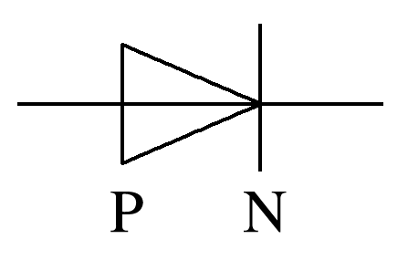

特点：电流从正极流入时电阻很小，而从正极流出时电阻很大．

2．用多用电表测二极管的正反向电阻

(1)测二极管正向电阻：将多用电表的选择开关选至低倍率的欧姆挡，欧姆调零之后将黑表笔接触二极管的正极，红表笔接触二极管的负极．

(2)测二极管反向电阻：将多用电表的选择开关选至高倍率的欧姆挡，欧姆调零之后将黑表笔接触二极管的负极，红表笔接触二极管的正极．

三、多用电表检查电路故障

1．故障种类及特点

电路故障一般有两种情况，即短路和断路．

(1)短路的特点：电路中有电流，但短路部分电压为零；被短路的用电器不工作，与之串联的用电器工作电流增大．

(2)断路的特点：在电源正常的情况下，断路部分电流为零，但断路处有电压，若干路断路则断路处电压等于电源电压．

2．分析与检测方法

(1)电压表检测法

若电路断路，将电压表与电源并联，若有电压说明电源完好，然后将电压表逐段与电路并联，若某一段电压表指针偏转，说明该段电路中有断点．若电路短路，则用电压表逐段与电路并联，某一段电压表示数为零，则该段被短路．

(2)欧姆表检测法

断开电路，用多用电表的欧姆挡测量待测部分的电阻，若检测部分示数正常，说明两点间电路正常；若检测部分电阻很小(几乎为零)，说明该部分短路；若检测部分指针几乎不动，说明该部分有断路．

## 例题精练

1．（海淀区校级三模）多用电表的表盘如图1﹣甲所示，图1﹣乙为其欧姆挡的内部等效电路，其中表头是量程为100μA的电流表，电池的电动势E未知。

（1）使用多用电表的欧姆挡测电阻前，应将红表笔和黑表笔短接，调节 　 　（选填“S”或“T”），使多用电表的指针指向欧姆挡的 　 　刻线（选填“0”或“∞”）；

（2）当用调整好的欧姆表测阻值为R电阻时，通过表头的电流为I，表针相对于表盘左侧转过的角度为θ，则图2所示图像可能正确描述I或R与θ关系的是 　 　（选填图像下的字母）。

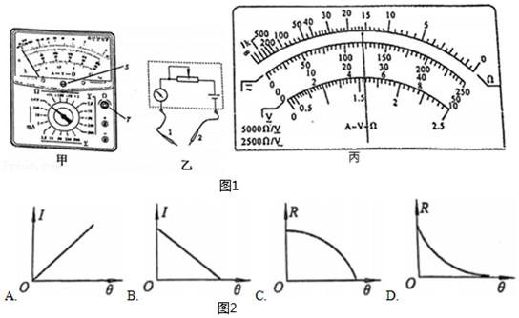

（3）某同学想用该多用电表（记为A）的欧姆挡。测量另一只完全相同的多用电表（记为B）的2.5V量程电压挡的内阻，已知B多用电表的2.5V盘程煎流电压挡的内阻约为十几千欧。

①将红表笔插入A多用电表的“+”插孔，黑表笔插入另一个插孔，测量前，先将多用电表A的选择开关调到欧姆挡的 　 　挡，然后进行欧姆调零。

②将B多用电裘的选择开关调到直流电压挡2.5V，将A表的红表笔连接B多用电表的 　 　（填“+”或“一”）插孔，黑表笔连接另一个插孔。

③多用电表A的示数如图1﹣丙所示，则多用电表B直流电压挡2.5V的内阻为RV＝　 　Ω。

④该同学还想估算多用电表A内电池的电动势，他从多用电表A的表盘读出调好的多用电表A的中值电阻为15000Ω，测多用电表B直流电压挡2.5V的内阻时，多用电表B的表盘电压示数也如图1﹣丙所示，则多用电表A内电池的电动势约为 　 　（保留位有效数字）。

## 随堂练习

1．（如皋市月考）指针式多用电表是实验室中常用的测量仪器．

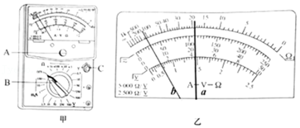

（1）多用电表未接入电路时，指针如图甲所示，需要调节部件 　 　（选填“A”“B”或“C”），使指针停在电流挡“0”刻度线位置．

（2）调节好后，将选择开关拨至“50V”直流电压挡测量电压，指针如图乙中a所示，则读数为 　 　V.

（3）使用多用电表测电阻时，将选择开关旋转到“×10”挡，进行欧姆调零，然后将两表笔接待测电阻两端，指针如图乙中b所示。为了得到比较淮确的测量结果，请选出需要的步骤，操作正确顺序是 　 　.

①进行欧姆调零

②将选择开关旋转到“×100”挡

③将选择开关旋转到“×1”挡

④测量完毕后将选择开关拨至“OFF”挡

⑤再将待测电阻接到两表笔之间测量其阻值

（4）某同学练习使用多用电表，下列四幅图选择开关均已旋转到合适挡位，下列操作正确的是 　 　.

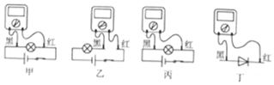

A.甲图是用多用电表直流电压挡测量小灯泡两端的电压

B.乙图是用多用电表直流电流挡测量电路中的电流

C.丙图是用多用电表欧姆挡测量小灯泡的电阻

D.丁图是用多用电表欧姆挡测量二极管的反向电阻

2．（重庆模拟）在物理课外活动中，某学习小组制作了一个简单的多用电表，图1为该多用电表的电路原理图。其中电流表G的满偏电流Ig＝500μA，内阻Rg＝200Ω。该小组设计了两个直流电流挡（1mA、10mA），两个直流电压约（5V，50V）和一个欧姆挡（×10Ω），若“3”挡为直流电压5V挡，则：

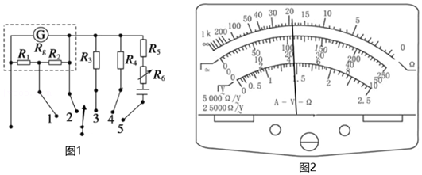

（1）“1”挡为　 　（填选项前的字母）；

A.直流电流1mA挡

B.直流电流10mA挡

C.直流电压50V挡

（2）定值电阻R2＝　 　Ω，定值电阻R3＝　 　Ω；

（3）按照正确的操作步骤使用该多用电表进行测量，某次测量时该多用电表的指针位置如图2所示。若此时B端是与“4”连接的，则该多用电表的读数为　 　；若此时B端是与“5”连接的，则该多用电表的读数为　 　。

# 综合练习

**一．实验题（共15小题）**

1．（成都模拟）为将一量程为3V的电压表改装成简易欧姆表，某创新小组完成了以下的设计与操作。

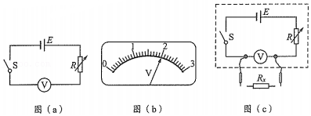

（1）设计图（a）所示电路测量电压表的内阻RV和电池组（内阻不计）的电动势E。实验步骤如下：

①闭合开关S，调节电阻箱R，当接入电路的阻值R1＝3kΩ时，电压表指针恰好满偏；

②继续调节电阻箱R，当接入电路的阻值R2＝6kΩ时，电压表指针位置如图（b）所示。

由此可求出RV＝　 　kΩ，E＝　 　V。

（2）将红、黑表笔接在图（a）中的电压表两端，如图（c）所示；再将电压表表盘刻度转换为欧姆表表盘刻度，即成为简易欧姆表。表盘改装步骤如下：

①闭合开关S，将两表笔断开，调节电阻箱R的阻值为　 　kΩ，使电压表指针位置指在刻度“3”处，则此刻度对应的电阻值为　 　（填“0”或“∞”）；

②保持电阻箱R的阻值不变，在两表笔间接入不同阻值的电阻，在相应电压表指针所指刻度上标上接入的电阻值；则电压表表盘正中央刻度处所对应的电阻值为　 　kΩ。

2．（辽宁模拟）某学习小组将一内阻为1200Ω、量程为250μA的微安表改装为量程为1.0mA的电流表，后又把该电流表改装为一多挡位欧姆表。

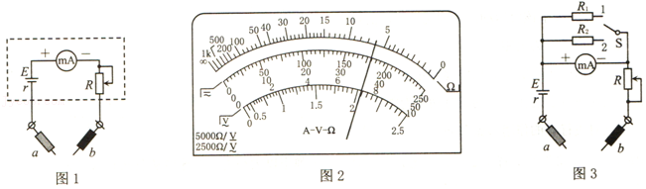

（1）把该微安表改装为量程为1.0mA的电流表需要　 　（填“串联”或“并联”）阻值R0＝　 　Ω的电阻。

（2）取一电动势为1.5V、内阻较小的电源和调节范围足够大的滑动变阻器，与改装所得的1.0mA电流表连接成如图1所示欧姆表，其中a为　 　（填“红”或“黑”）表笔，改装表盘后，正确使用该欧姆表测量某电阻的阻值，示数如图2所示，图2所测的电阻为　 　Ω。

（3）利用两定值电阻R1、R2（R1＜R2），将该欧姆表改装成如图3所示含有“×1”“×10”“×100”三个挡位的欧姆表，其中“1”为　 　挡。

3．（南山区校级模拟）如图甲是多用电表，图乙是一个多量程多用电表的简化电路图如图所示，电流、电压和电阻的测量都各有两个量程不同的挡位。电流表的大量程是10mA，小量程是3mA。电压挡大量程是10V，小量程是4V，表盘如图2所示。

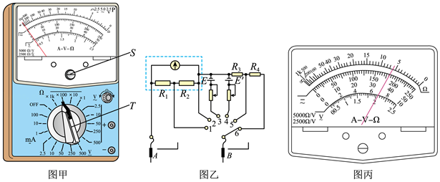

（1）下列说法正确的是：　 　；

A.当选择开关T旋到位置3时，是电阻挡，某同学测量时电阻时，由于粗心将红黑表笔接反，对测量结果没有影响。

B.当选择开关T旋到位置6时，正确测量时A表笔电势高于B表笔电势

C.当选择开关T旋到1时，对应是电流挡3mA的量程

D.A表笔为黑表笔，B表笔为红表笔

（2）在进行测量实验时，要用到选择开关K和两个部件S、T。请根据下列步骤完成电阻测量：

①旋动部件 　 　，使指针对准电流的“0”刻线。

②将K旋转到电阻挡适当的倍率的位置。

③将插入“+”“﹣”插孔的表笔短接，旋动部件 　 　，使指针对准电阻的 　 　（选填“0刻线”或“∞刻线”）。

（3）已知表头G的满偏电流为500μA，内阻为1000Ω，图中选择开关旋到4时，内部电源电动势为4.5V，欧姆调零后，红黑表笔之间接入一个待测电阻，发现表头G刚好半偏，则在AB之间接的电阻为 　 　Ω，选择的倍率为 　 　。（选填“×1”、“×10”、“×100”、“×1k”），该测量过程操作的顺序和步骤都正确无误，则R1＝　 　Ω，R4＝　 　Ω，若选择倍率不变，将AB间接入另一个未知电阻R，发现表盘指针偏转了菁优网-jyeoo，则AB之间接入的电阻R＝　 　Ω。

4．（保定二模）某实验小组设计制作了一个多用电表，电路结构如图甲所示。把B、C接入电路时可测量电路的电流，S接a时电流表量程为10mA，S接b时电流表量程为1mA。把红、黑表笔与A、B连接后，多用电表可测量电阻（具有“×10”和“×100”的两种倍率）。

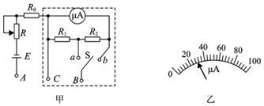

表内的电路元件及其规格：

电源的电动势E＝1.5V，内阻不计

微安表：满偏电流100μA，内阻Rg＝100Ω

Rg、R1、R2为定值电阻R为滑动变阻器

单刀双掷开关S

（1）R1＝　 　Ω，R2＝　 　Ω。（保留三位有效数字）

（2）S接a端，将红黑表笔与A、B连接后短接，调节滑动变阻器使电流表指针满偏，此时欧姆表测电阻的倍率是　 　（填写“×10”或“×100”）。

（3）在某次电阻测量的操作中，S接b端，操作都规范正确。最终微安表表盘刻度和指针如图乙所示，此时待测电阻阻值是　 　Ω。（保留三位有效数字）

5．（武汉模拟）某同学用下列器材测量一待测电阻Rx的阻值：多用电表，电流表A（量程100mA，内阻2.5Ω），电压表V（量程3V，内阻3kΩ），定值电阻R1＝5kΩ，滑动变阻器R0（0～10Ω），9V直流电源，开关S与导线若干。

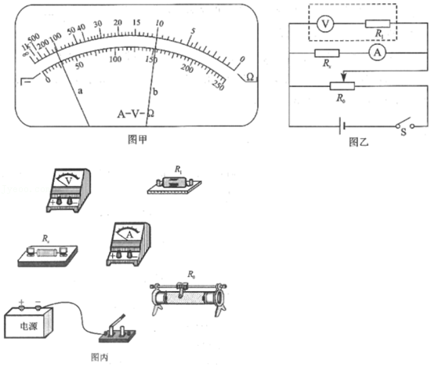

（1）用图甲所示多用电表测量Rx的阻值：该同学选用欧姆挡“×1”挡位，欧姆调零后进行测量，指针偏转如图甲中线段“a”所示。他应该把挡位换到　 　（选填“×1”、“×10”、“×100”、“×1k”）挡，再次欧姆调零后进行测量，若指针偏转如图甲中线段“b”所示，则电阻Rx的阻值为　 　；

（2）用图乙所示电路进一步测量Rx的阻值：图乙中虚线框内改装电压表的量程是　 　；请根据图乙在图丙中将实物连线图补充完整。

6．（朝阳区二模）（1）某同学用多用电表测量某些电学量。经过正确操作，两次测量时的指针位置均指在如图1所示的位置。一次测量直流电压，所选量程为50V，则读数应为　 　V；一次测量电阻，记录的读数为1600Ω，则所选倍率为　 　（选填“×1”“×10”“×100”或“×1k”）。

（2）在上一问用多用电表测量完电阻后，需要继续测量一个阻值约为13Ω的电阻。在用红、黑表笔接触这个电阻两端之前，以下有些操作步骤是必需的，请选择正确的操作并按正确顺序写出序号　 　。

①将红表笔和黑表笔接触

②把选择开关旋转到“×1”位置

③把选择开关旋转到“×10”位置

④调节欧姆调零旋钮使指针指向欧姆零点

（3）常用的多用电表是由小量程的电流表（表头）改装而成的。有一块满偏电流为50µA、内阻为800Ω的小量程电流表，现要将它改装成0～1mA、0～10mA两个量程的电流挡，某同学设计了如图2、图3所示的两个电路。在图2所示的电路中R1　 　R2（选填“＞”或“＜”）；从保护表头的角度，请你分析说明图2、图3哪种设计更合理：　 　。

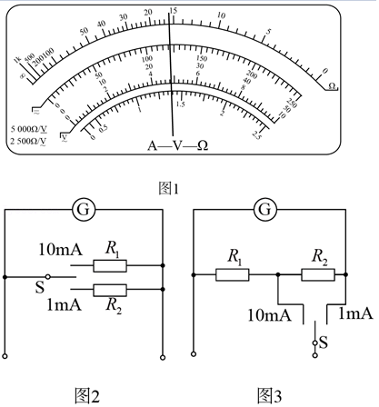

7．（南岗区校级三模）如图所示，图1为多用电表中欧姆表的电路图，已知灵敏电流计表头内阻Rg＝900Ω，满偏电流Ig＝100μA，电源电动势E＝1.5V，内阻r＝1Ω。定值电阻R1＝10Ω，R2＝90Ω。图2为多用电表的表盘，请回答下列问题：

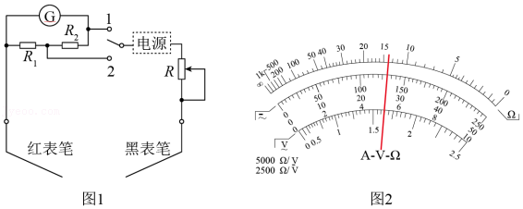

（1）电源的　 　端为正极（填“左”或“右”）；

（2）当电键拨至1时，欧姆表的倍率是　 　（填“×10”或“×100”）。

（3）某同学把电键拨至2后，进行欧姆调零，当调零完毕时，滑动变阻器接入电路的电阻应为　 　Ω。接着测量某一电阻，电表指针指示位置如图2所示，则该电阻阻值为　 　Ω。

8．（遂宁模拟）某同学手边没有电流表，有一个电压表（Um＝5V，RV＝5×103Ω），还有一个电池（E＝8V、r＝10Ω）、总电阻足够大的滑动变阻器R0。他利用以上器材制成一个可以直接测量电阻的欧姆表，如图甲所示。图乙是电压表的刻度盘。

（1）图甲中，电路连接正确的是　 　。

A．a为“+”，b为“﹣”，c为红表笔，d黑表笔

B．a为“+”，b为“﹣”，c为黑表笔，d红表笔

C．a为“﹣”，b为“+”，c为黑表笔，d红表笔

D．a为“﹣”，b为“+”，c为红表笔，d黑表笔

（2）测量外电阻的阻值之前，仍需调零。按正确的操作，调零时，R0接入电路的阻值是　 　Ω。

（3）现对电压表刻度重新赋值，则4V处应标注　 　Ω。

（4）该同学发现改装后的欧姆表如果去测量几十欧的电阻很不精确，此时需要对该欧姆表进行改进。可行的改进措施　 　。

A．电源换成电动势E＝10V的电池

B．电源换成电动势E＝6V的电池

C．用一个50Ω的电阻与电压表并联

D．用一个50Ω的电阻与电压表串联

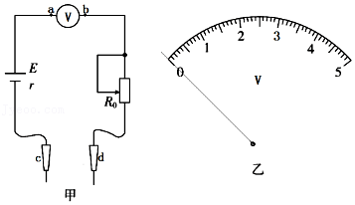

9．（北仑区校级期中）在“练习使用多用电表”的实验中：

（1）测量电阻时，将选择开关旋转到欧姆挡倍率“×100”的位置；将红黑表笔短接，旋转欧姆调零旋钮，使指针对准电阻刻度的　 　（填“0刻线”或“∞刻线”）；

（2）将两表笔与待测电阻相接，发现指针偏转角度很小.为了得到比较准确的测量结果，请从下列选项中挑出合理的步骤　 　。

A．将选择开关旋转到欧姆挡倍率“×1k”的位置

B．将选择开关旋转到欧姆挡倍率“×10”的位置

C．换挡后直接测量读数

D．换挡后先进行欧姆调零再测量读数

（3）若选用“×1”倍率时电表的读数如图甲所示，则所测电阻的电阻值为　 　Ω。

（4）表盘如图甲所示的多用电表欧姆挡内部电路图如图乙所示，其中有灵敏电流表（量程未知，内阻未知）、电池组（电动势3.0V，内阻r＝0.5Ω）和滑动变阻器R0（总阻值未知），有同学在实际使用过程中发现始终无法完成欧姆调零，于是他将错就错，把指针指向均匀刻度的“200/40/8”这个位置时的电流当作满偏电流，并按照规范操作完成剩余步骤。课后实验室老师检测发现，表内的电池组电动势下降了2%、内阻很大，导致无法完成欧姆调零的步骤。若将错就错的同学选用“×1”倍率测量，其读数也如图甲所示，则该电阻真实值约为　 　Ω（计算结果保留一位小数）。

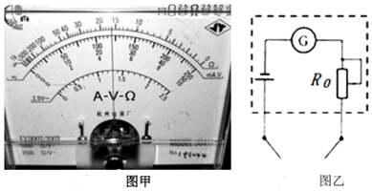

10．（蚌埠三模）简易多用电表的电路如图（a）所示。图中表头G的满偏电流为250μA，内阻为480Ω；E是电池，R1、R2、R3、R4和R5均为定值电阻，R6是可变电阻。虚线方框内为选择开关，A端和B端分别与两表笔相连。该多用电表有5个挡位：直流电压1V挡和5V挡，直流电流1mA挡和2.5mA挡，欧姆×100Ω挡。

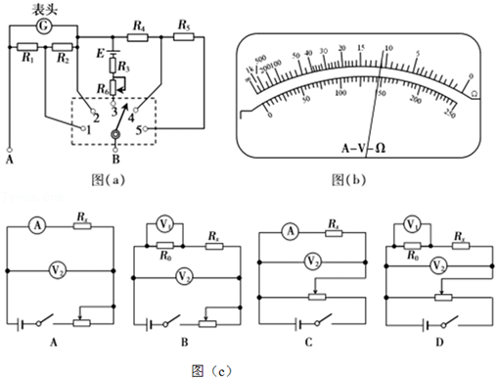

（1）根据题设条件，可得R1+R2＝　 　Ω；

（2）将选择开关与“3”相连，电表指针位置如图（b）所示，测得电阻Rx＝　 　Ω；

（3）为了更准确的测量电阻Rx，实验室提供下列器材：

待测电阻Rx；

电源E，电动势约为6.0V，内阻可忽略不计；

电压表V1，量程为0～0.5V，内阻r1＝1000Ω；

电压表V2，量程为0～6V，内阻r2约为10kΩ；

电流表A，量程为0～0.6A，内阻r3约为1Ω；

定值电阻R0，R0＝60Ω；

滑动变阻器R，最大阻值为150Ω；

单刀单掷开关S一个，导线若干。

①测量要求：两只电表的示数都不小于其量程的菁优网-jyeoo，并能测量多组数据，则应选用图（c）中的　 　（填字母序号）。

②若选择正确的电路进行实验，电表A、V1、V2的示数分别用I、U1、U2表示，则待测电阻Rx的表达式为Rx＝　 　（用字母表示）。

11．（梅河口市校级月考）在“练习使用多用电表”的实验中，某同学想用多用电表欧姆挡来测量一毫安表的内阻。

（1）测量时，多用电表的　 　（填“红表笔”或“黑表笔”）与毫安表的负接线柱相连。

（2）当选择开关旋至“×100Ω”挡按正确的操作步骤测量时，发现表盘指针偏角太大，为了得到更准确的数据，该同学应该旋转选择开关至　 　（填“×10”或“×1kΩ”）挡；选择合适挡位重新欧姆调零后，该同学按正确的操作步骤把红、黑表笔直接接在毫安表的两个接线柱上进行测量时，毫安表的示数为5.0mA，多用电表表盘指针恰好指在刻度盘的正中间，如图中实线所示，则该毫安表的内阻为　 　Ω。

（3）该同学没有换挡位，用该多用电表又正确连接了另一个刻度模糊的毫安表，多用电表的表盘指针位置如图中虚线所示，则此时流过该毫安表的电流为　 　mA（结果保留2位有效数字）。

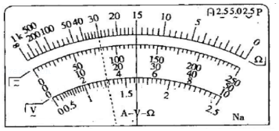

12．（顺庆区校级月考）在物理课外活动中，某位同学制作了一个简单的多用电表，图甲为电表的电路原理图。已知选用的电流表内阻Rg＝10Ω，满偏电流Ig＝10mA，定值电阻R2＝240Ω。该多用电表表盘如图乙所示，下排刻度均匀，C为上排刻度线的中间刻度，为考察大家对多用电表的理解，上排刻度线对应数值没有标出。

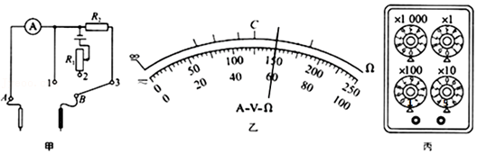

（1）当选择开关接3时，电表为　 　（选填“欧姆表”“电压表”或“电流表”），量程为　 　。

（2）为了测该多用电表欧姆挡的内电阻和表内电源的电动势，该同学在实验室找到了一个电阻箱，设计了如下实验：

①将选择开关接2，红黑表笔短接，调节R1的阻值使电表指针满偏；

②将多用电表红黑表笔与电阻箱相连，调节电阻箱使多用电表指针指在C处，此时电阻箱如图丙所示；

③计算得到多用电表内电池的电动势为　 　V。

（3）调零后将电表红黑表笔与某一待测电阻相连，指针指在图乙所示位置，则待测电阻阻值为　 　Ω.

13．（湖南模拟）多用表的内部结构较复杂，例如在欧姆表不同倍率挡之间切换时，实际上相应地改变了内部电路结构。如图甲为某同学设计的欧姆表内部电路的简化图，该欧姆表有“×10”、“×100”两个倍率挡可供使用。图乙为对应的表盘，欧姆表刻度盘的中值刻度为“15”。甲图中电源的电动势为E＝6V，内阻约为1.0Ω，在挡位切换时电源的电动势和内阻不变；灵敏电流计的满偏电流为2mA，内阻为180Ω；滑动变阻器R的最大值为500Ω；R1、R2、R3为定值电阻，其中R3＝1200Ω，不计导线和开关的电阻。请回答下列问题：

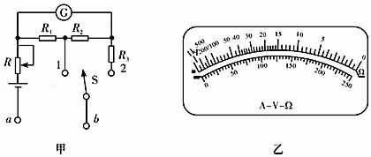

（1）在规范操作的情况下，甲图中多用电表的a插孔插入的是　 　（选填“黑”或“红”）表笔；

（2）通过分析选择开关S合向“1”与合向“2”电路结构的不同，可以判断若把选择开关S合向“1”，欧姆表对应的倍率挡为　 　（选填“×10”或“×100”）；若把选择开关S合向“2”，则在正确进行欧姆调零操作后欧姆表对应的内阻为　 　Ω；

（3）若把选择开关S合向“1”，两表笔短接，调节滑动变阻器的阻值，当流经电源的电流为　 　mA时，刚好实现欧姆调零。结合题中所给条件可以算出：R1＝　 　Ω、R2＝　 　Ω。

14．（江苏模拟）某学习小组在练习使用多用电表的同时，对多用电表进行了探究（以下问题中均使用同一多用电表）。请回答下列问题：

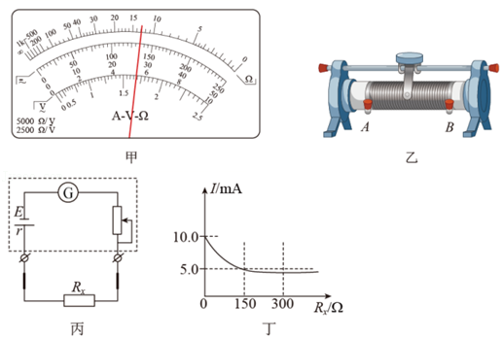

（1）该学习小组先使用多用电表测量直流电压，若选择开关处在直流电压10V挡，指针的位置如图甲所示，则测量结果为　 　V。

（2）将多用电表挡位调到电阻“×1k”挡，进行欧姆调零后将红黑表笔分别接在没有接入电路的滑动变阻器（最大阻值为100Ω，如图乙所示）A、B两个接线柱上，则发现欧姆表指针的偏转情况是　 　（选填“较小”或“较大”）。

（3）然后学习小组将多用电表选择开关旋至某倍率欧姆挡并重新进行欧姆调零后测未知电阻值的电路如图丙所示。通过查找资料，了解到表头G的满偏电流为10mA，并通过测量作出了电路中电流I与待测电阻阻值Rx关系图象如图丁所示，由此可确定电池的电动势E＝　 　V，该图象的函数关系式为I＝　 　。综上可判定学习小组使用多用电表欧姆挡的倍率是下列四个选项中的　 　（填字母代号）。

A．×1　　　B．×10　　　C．×100　　　D．×1k

15．（马鞍山二模）物理兴趣小组利用图（a）所示电路进行实验。使用的器材有：多用电表，电压表（量程0～5V），滑动变阻器，导线若干。

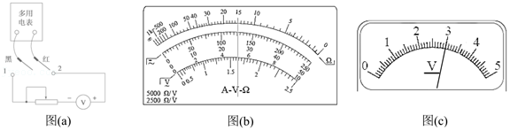

（1）对多用电表进行机械调零后，选择开关拨到“×1k”挡，进行欧姆调零。图（a）中多用电表的红表笔应和　 　（选填“1”或“2”）端相连。

（2）调节滑动变阻器的滑片，当其接入电路的阻值为零时，多用电表和电压表的刻度盘上的指针位置分别如图（b）、（c）所示，则电压表读数是　 　V，电压表内阻是　 　kΩ，可以求出多用电表“×1k”挡内部电源电动势为　 　V。

（3）用此多用电表测电阻，选择“×1”挡测20Ω的电阻时流过表头的电流为I1，选择“×10”挡测100Ω的电阻时流过表头的电流为I2，则I1　 　I2（选填“大于”、“小于”或“等于”）。